INFORMAÇÕES BÁSICAS - PROCESSOS EQUIPE DE VENDAS

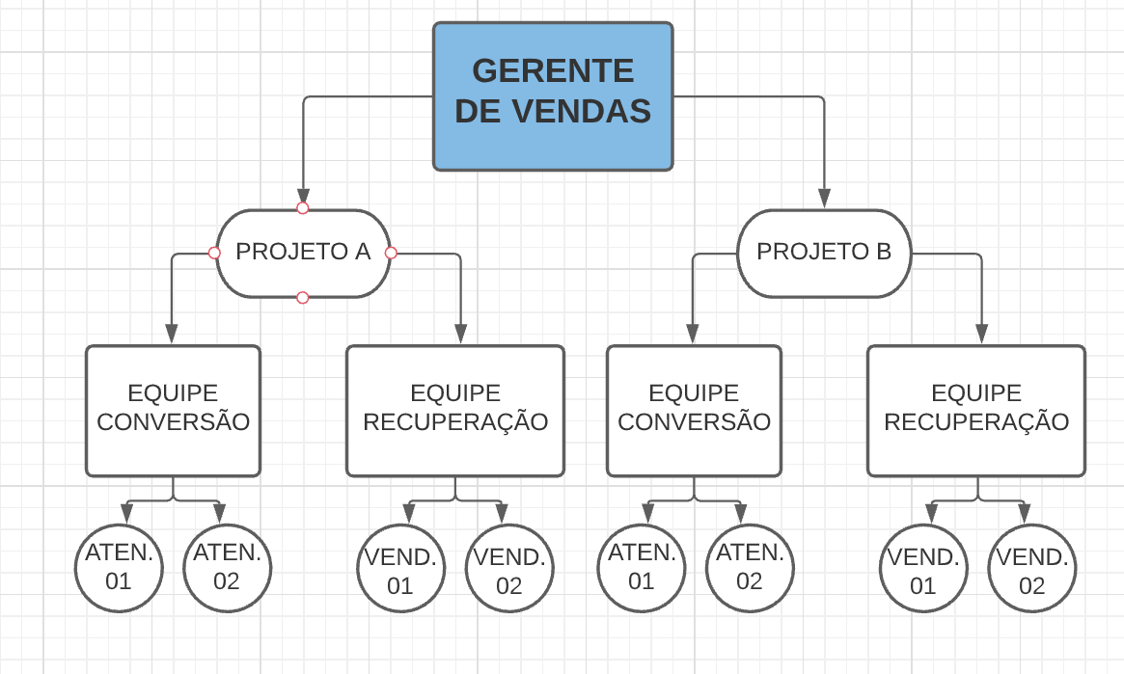

Organograma em Anexo

A equipe de vendas é liderada por um gerente de vendas que coordena 2 equipes: Conversão e Recuperação.

A Conversão é responsável por fazer com que os LEADs de Pix gerados e Boletos gerados façam o pagamento dos mesmos.

A equipe de Recuperação é responsável por fazer com que os LEADs que demonstraram interesse em compra efetuem o pagamento. A exemplo dos eventos de Carrinho Abandonado, Compra Cancelada,Pix Cancelado e Boleto vencido.

Quem é e qual a função do Gerente de Vendas:

O Gerente é a pessoa que vai coordenar todo o mecanismo da equipe de vendas. Desde a prospecção de novos vendedores até mesmo na demissão dos mesmos.

A sua função é basicamente manter tudo em ordem e funcionando mediante aos processos designados nas 7 etapas a seguir.

Pré requisitos de um bom Gerente de Vendas
- Saber Lidar com pessoas (o que realmente faz acontecer são as pessoas, saber lidar com cada uma delas é indispensável)
- Senso Analítico (Saber interpretar os números de conversão das equipes)
- Organizado (são processos com muitos detalhes, para isso se faz necessário uma organização extrema. Além do mais, são inúmeras planilhas de controle)
- Proativo (Sempre se antecipando aos problemas que podem acontecer futuramente e tentar resolvê-los por conta própria)
- Senso crítico (identificar que um processo não se encaixou na prática, que não se faz mais necessário ou que até mesmo ficou ultrapassado)
- Curioso (estar sempre pesquisando como melhorar os processos e também como desenvolver novas estratégias além daquelas que já foram passadas por quem coordena os projetos)
